TikTok Shop跨境平台规则梳理（美国，英国及东南亚跨境)

适用范围
本海外仓使用规则涵盖所有TikTok Shop跨境卖家，特别是使用海外仓储存和运输商品的卖家。

海外仓的使用要求
重要提示：目前，没有客户经理的跨境卖家无法使用海外仓来储存和运输商品。

店铺表现：跨境卖家必须首先确保其店铺符合以下标准，以申请使用海外仓来储存和运输商品：
- 违规分总数低于12
- ONRR低于1%

可能导致丧失海外仓使用权的违规行为：
标准 | 要求
不活跃 | 如果最近90天内没有从海外仓发货的记录，平台将取消卖家海外仓的使用权。
海外仓使用申请文件造假 | 卖家不得伪造海外仓合同、海外仓仓储信息等。
欺诈性海外仓发货 | 卖家必须确保发货地点和海外仓的地址相同。  欺诈性发货相关行为，包括但不限于：  故意提供无效/虚假的跟踪号码或发货信息（如提供无效的运单号）。  没有使用《TikTok Shop跨境买家订单发货规则》中规定的正确发货方式。  谎称商品有库存，并将从海外仓发货，但实际上是从中国发货。  欺诈性发货是一种严重的违规行为。一旦平台发现卖家存在相关行为，那么平台可永久取消卖家对海外仓的权限、暂时封禁卖家店铺一个月，并且对卖家累计36分违规分。  针对美国跨境卖家，平台将永久封禁其店铺。

卖家订单履约SLA
TikTok Shop希望帮助卖家在节假日、大促等高订单量期间更好地进行订单履约。一个稳定有效的订单履约流程对于最大限度地提升买家满意度至关重要。为此，平台将提供以下几种履约服务级别协议（SLA）模式，供卖家选择：
- 标准模式
- 假期模式
- SLA延长模式
卖家必须按照平台要求的履约SLA完成发货：
- 标准模式：对于“上门揽收”订单，卖家必须在初始订单生成后48小时内完成所有打包工作并在卖家中心将订单状态更新至“待发货-等待揽收”。
- 对于“自寄”订单，卖家必须在初始订单生成后120小时内将包裹交给物流商并将订单状态更新至“已发货”。
- SLA延长模式：订单必须在TikTok Shop指定的履约SLA内完成履约。

不同发货方式SLA

卖家自发货

卖家必须：完成包裹打包，联系物流商进行包裹揽收。包裹揽收（包裹发货）后，卖家必须在卖家中心采取以下行动：更新订单状态为“已发货”。输入有效的物流追踪号。输入物流商名称。

卖家必须在下单后120小时内（对于英国商家）或者3个工作日（对于美国商家）完成所有打包工作，并在卖家中心将订单状态更新为“已发货”。

TikTok发货

如果销售类型为跨境销售，则卖家有两种方法将包裹交给物流商：

上门取件

到点投放

上门取件

下单后48小时内。卖家必须：完成所有打包工作，并在卖家中心将订单状态更新为“待发货-等待揽收”承运人将收到通知，并在24小时内取走卖家的包裹。确保包裹已被物流商取走。包裹发出后，物流商将在系统中将订单状态更新为“已发货”。

“已发货”状态会在卖家中心 → 订单管理页面中显示。如物流商配送延迟，卖家可通过“投诉及纠纷 - 物流供应商”向平台提交投诉工单。

到点投放

卖家必须完成所有打包工作，并在下单后48小时内在卖家中心将订单状态更新为“待发货-等待揽收”。状态更新后，卖家必须在24小时内将包裹放在指定的投放点。包裹投放后，物流商将揽收包裹并运送至TikTok Shop的仓库。包裹到达仓库后，系统将自动更新订单状态至“已发货”。卖家应及时检查以确保在下单后120小时内，订单状态已处于“已发货”状态。

如果卖家在下单后120小时内已成功投递包裹，但订单状态未更新至“已发货”，卖家可通过“投诉与纠纷 - 物流供应商”向平台客服团队提交工单。

如果销售类型为海外仓销售，则卖家必须：

完成所有打包工作，并联系承运人揽件。

在包裹揽收（包裹发货）完成后，卖家必须在卖家中心完成以下操作：将订单状态更新为“已发货”。输入有效的运输追踪号码。输入承运人名称。

卖家必须在下单后120小时内完成所有打包工作，并在卖家中心将订单状态更新为“已发货”。

卖家发货（海外仓） 物流承运商要求
如果跨境卖家在海外仓存有货物，并且选择“商家发货”模式完成订单，则必须满足以下标准：
- 卖家只能从TikTok Shop 英国认可物流承运商名单中选择物流商。
- 卖家必须在卖家中心为所有发货商品上传有效的订单追踪ID。
- 确保在下单后120h内，卖家中心的订单状态更新为“已发货”。如在规定时间两倍内，物流商仍未妥投，则包裹被视为丢失。
TikTok Shop英国认可的物流承运商：

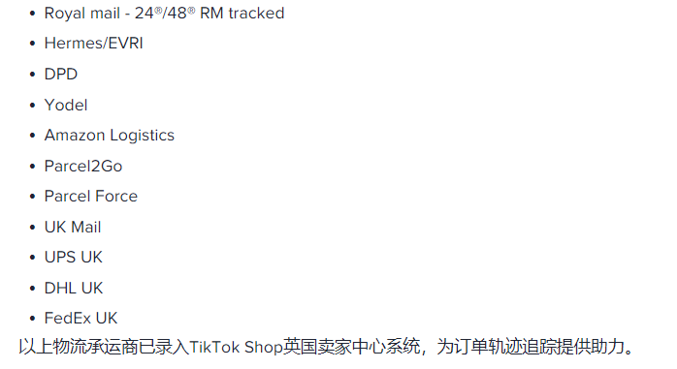

关于认可物流承运商、服务和有效订单追踪ID的一些例子：https://seller.tiktokglobalshop.com/university/essay?knowledge_id=6837857193461506&role=1&identity=1&anchor_link=EAD900D5

TikTok Shop美国认可的物流承运商：USPS UPS FedEx

违规行为及说明

滥用买家信息

履约过程中，卖家将获得买家的敏感信息（如姓名和地址）。非常重要的一点是，卖家必须保护买家数据并遵守TikTok隐私政策（英国/马来西亚/越南/泰国/菲律宾/新加坡/美国）。卖家有义务始终对与买家之间的交流记录进行保密。所有卖家必须遵守《TikTok Shop禁售商品规则》，不得销售或运输任何禁售商品。此外，物流商对于危险材料或危险商品可能会有额外规定。

- 虚假发货
不允许任何形式的虚假发货。典型的虚假发货行为包括但不限于：
- 运送空包裹。
- 少发货。
- 运送不符合商品详情页或订单详情页描述的商品。
- 伪造仓库地址、路线、收件人信息、收货地址等物流标签信息。
- 虚假的物流状态（如：货运单号无效，货运单号重复，货运单号提供24小时后仍未更新物流信息等)
- 买家的收货地址与物流目的地不一致。
- 订单数据与物流数据不一致。
- 其他物流信息不准确或错误的情况。

跨境卖家违规处罚规则
违规分是卖家在违反TikTok Shop的政策和规则后得到的处罚分。卖家账号得到的违规分与其违规行为的严重程度和影响有关。具体处罚标准有：

- 所有违规分都将在（得分之日起算）180天后重置
- 若累计达到48分，卖家的电商销售权限将被永久撤销
- 若卖家的电商销售权限被终止，则其累积的违规分将不会重置，除非该卖家对违规记录提起申诉并成功通过
- 除了违规分外，TikTok Shop还可能采取任何其他必要的纠正措施和管控行动
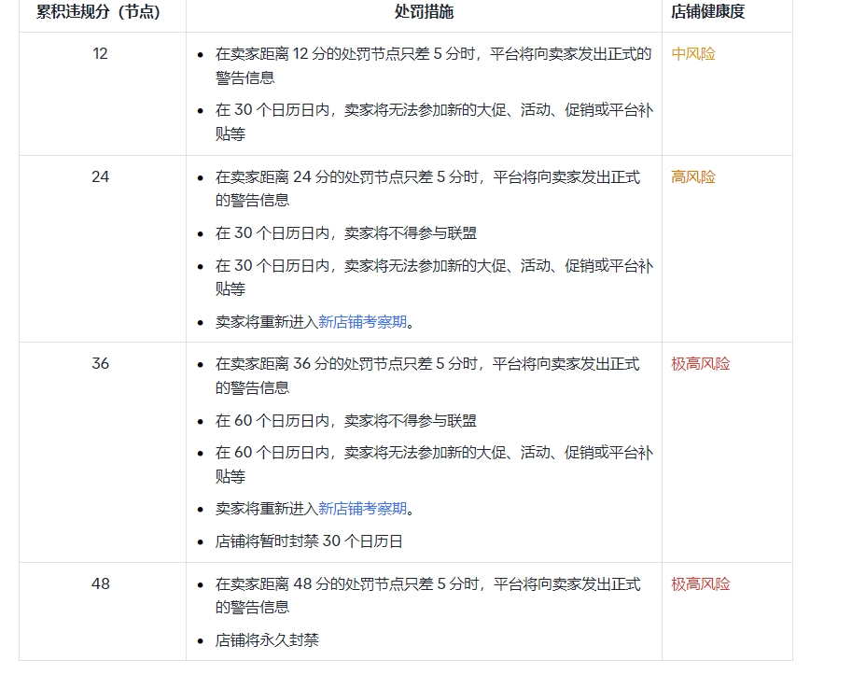
需要注意：关于卖家是否违规，平台判定规则是算法模型黑盒，不会做透明公开；只要卖家严格遵循本地发货的相关要求，就不会被平台算法误判是fake物流，shipping partner不是唯一判定标准；其余关于违规处罚的详细公开说明请关注tiktok shop跨境卖家中心：seller.tiktokglobalshop.com，如果存在被关店情况，请前往违规平台申诉，相关处理跟进细节请联系本地AM.

